Дидактическая игра «Эврика»
Игра «Эврика» – это аналог всем известной игры «Танграм», но только более облегченный вариант, состоящая не из семи геометрических фигур, как «Танграм», а только и из пяти фигур. Игра «Эврика» рекомендована для детей дошкольного возраста и старше. Она может стать подготовительным этапом к игре «Танграм».
Игра «Эврика» состоит из трёх треугольников (один большой и два маленьких), одного квадрата, одного параллелограмма.

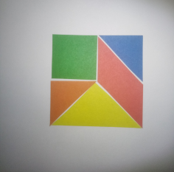

С помощью данной игры можно собирать различные предметы из фигурок по принципу мозаики. Пять плоских геометрических фигурок складываются определённым образом для получения другого более сложного изображения. Например: насекомых, птиц, деревьев, транспорта, одежды, посуды и.т.д.

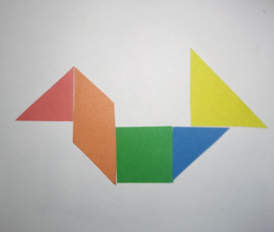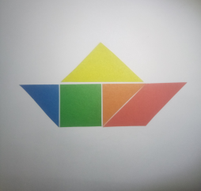

Игра «Эврика» развивает наглядно-образное мышление, воображение, внимание, память, мелкую моторику.
Правила игры:
- В каждое собранное изображение должны входить все пять фигурок.
- Все фигурки должны примыкать одна к другой.
Последовательные этапы освоения игры «Эврика»:
1 этап. Ознакомление с набором фигур в игре (один большой треугольник, два маленьких треугольника, четырехугольник и квадрат).

2 этап. Составление изображения по цельному силуэту с пятью прорисованными геометрическими фигурами.
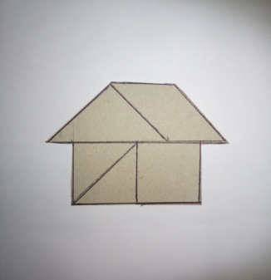
3 этап Воссоздание изображения только по цельному контуру без прорисованных пяти геометрических фигур.

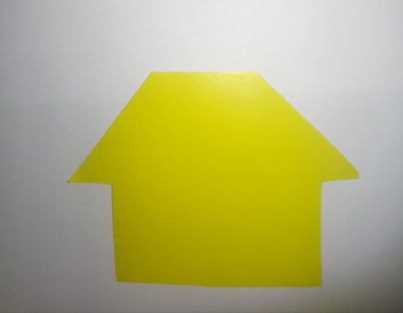

4 этап Воссоздание изображения самостоятельно по памяти без контура и силуэта.

Примеры составления изображения игры «Эврика»

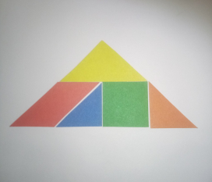  треугольник | квадрат | 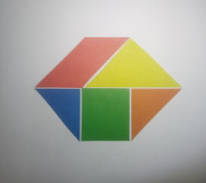  шестиугольник | 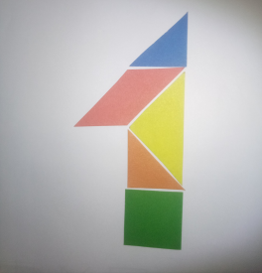  единица
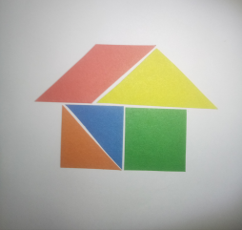  дом | 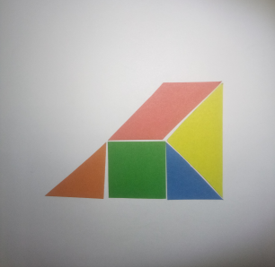  горка | 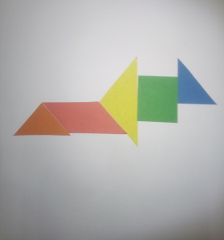  самолёт | кораблик
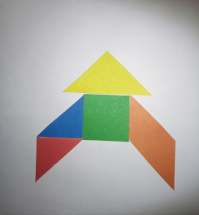  ракета | 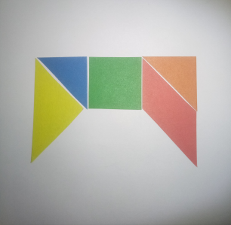  стол | 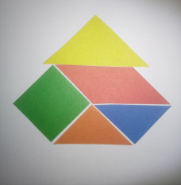  сахарница | 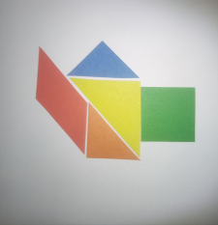  чайник
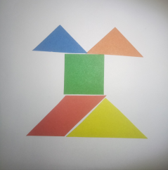  платье | 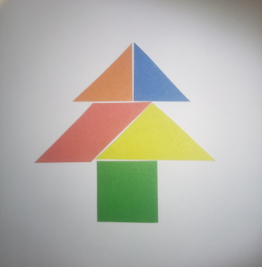  ёлка | 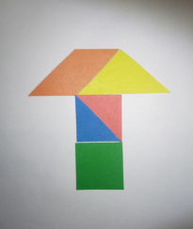  грибок | 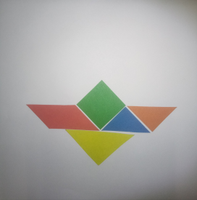  цветок
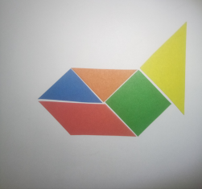  рыбка | 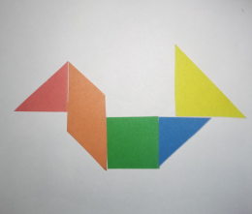  уточка | 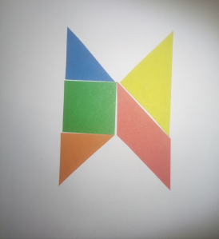  бабочка | 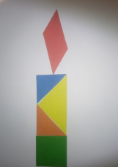  свеча

